

Actividades (2)
Sigue los pasos anteriores de la actividad paso a paso.

3.3. Informes
Si queremos presentar los datos de una hoja de cálculo, podemos recurrir a Google Docs y vincular nuestra hoja de cálculo dentro del mismo, pudiendo añadir datos dentro de un documento.
Los datos del documento se actualizan al actualizar la tabla de datos.
También podemos obtener gráficos de datos directamente del formulario de Google.

Vamos a realizar otro ejercicio guiado a modo de ejemplo:
Crea una nueva hoja de cálculo de Google Sheets y pulsa en Herramientas -> Crear un Nuevo Formulario.
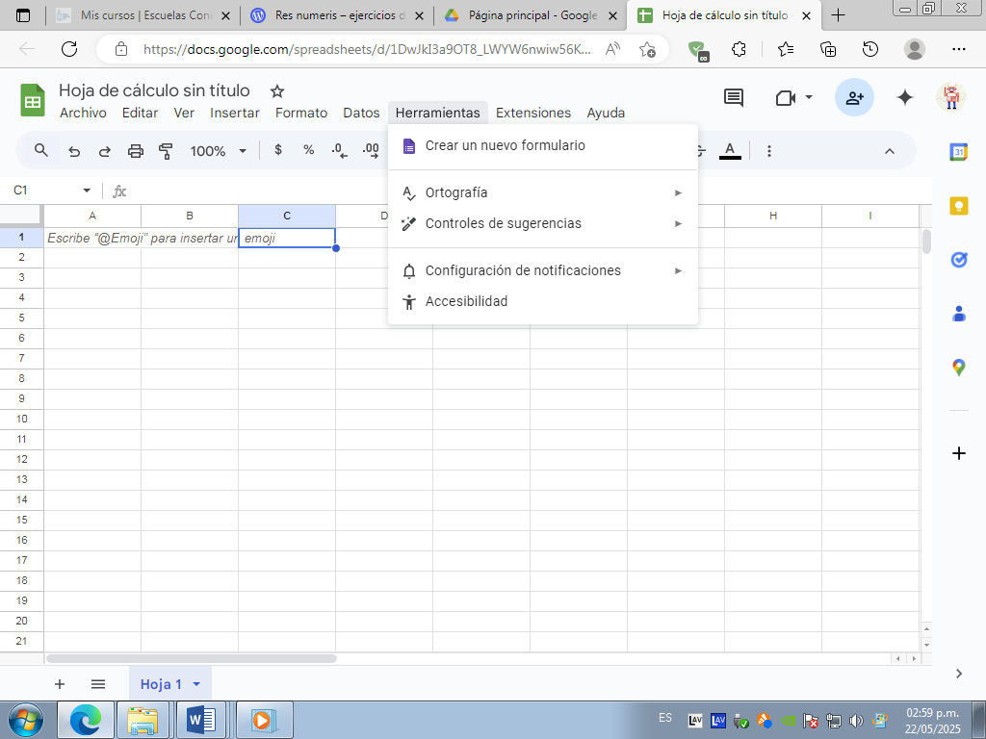

Realiza un formulario como el siguiente y envíalo por correo a 5 compañeros de la clase.
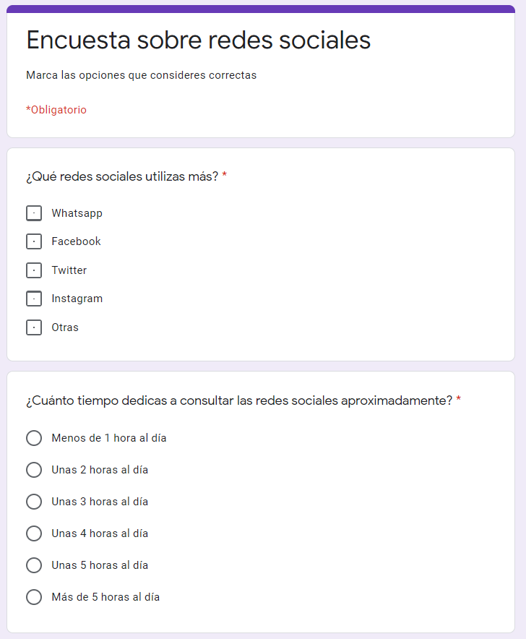
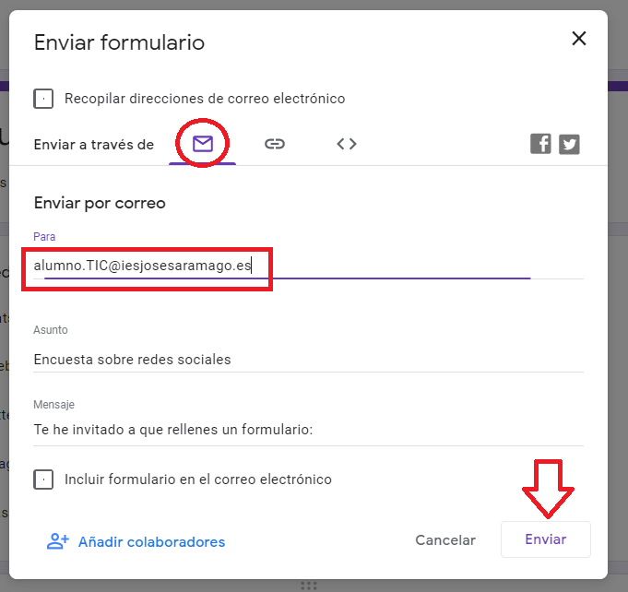
Cuando recibas las respuestas, abre el formulario, en la pestaña Resumen y verás que se han creado unos gráficos que pueden copiarse pulsando los iconos de la esquina superior derecha.
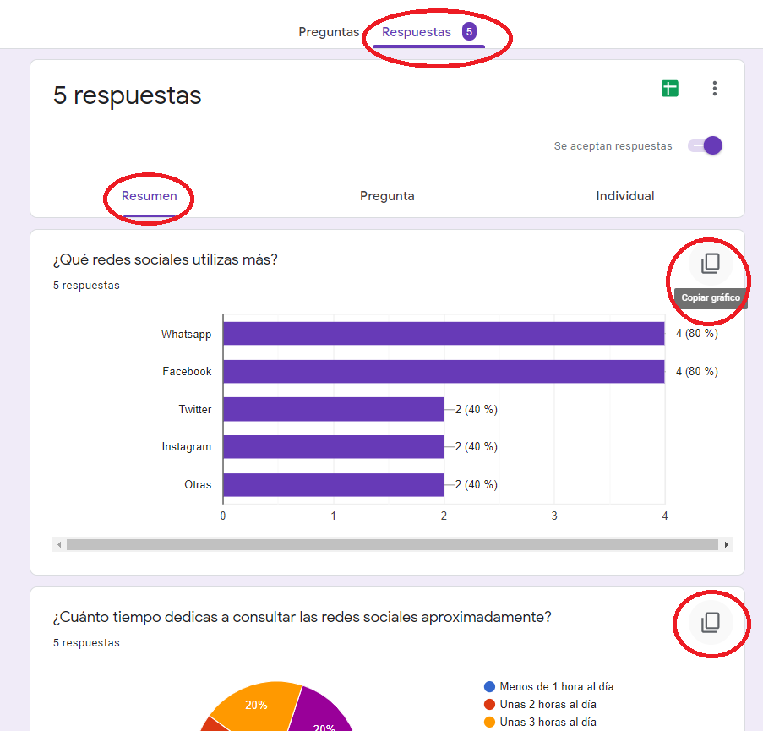
Además, si pulsas en el icono de la hoja de cálculo (Icono verde de la esquina superior derecha), podemos acceder a la tabla de datos.
Edita la tabla de datos para darle mejor aspecto, selecciónala y cópiala.
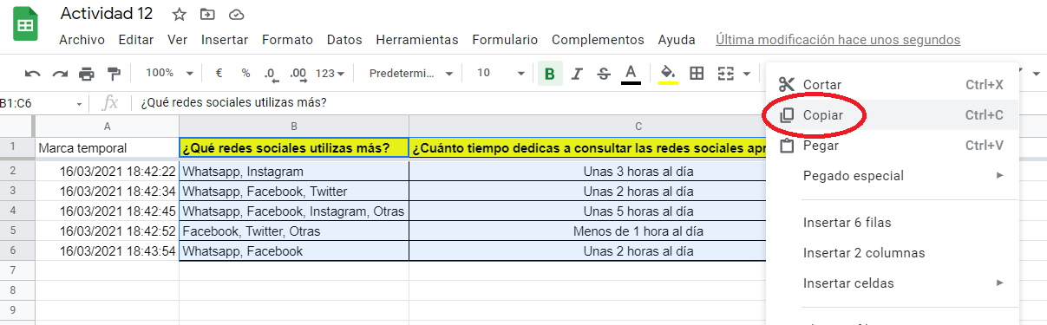
Ahora abre un nuevo documento de Google Docs y realiza el siguiente informe pegando la tabla de datos copiada y los gráficos obtenidos del formulario.

